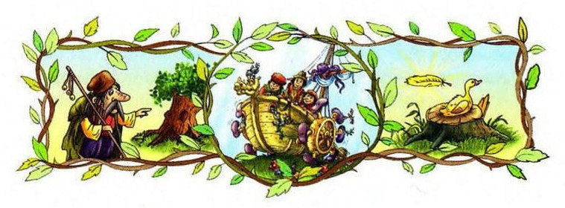
Жил да был на свете человек, у которого было три сына, и самый младший из них звался Дурнем, и все его презирали и осмеивали и при каждом удобном случае обижали.
Случилось однажды, что старший должен был идти в лес дрова рубить, и мать дала ему про запас добрый пирог и бутылку вина, чтобы он не голодал и жажды не знал.Когда он пришел в лес, повстречался ему старый седенький человечек, пожелал ему доброго утра и сказал: «Я голоден, и жажда меня мучит — дай мне отведать кусочек твоего пирога и выпить глоток твоего вина».Умный сын отвечал: «Коли я дам тебе отведать своего пирога да отхлебнуть своего вина, так мне и самому ничего не останется. Проваливай!» — и, не обращая на человечка внимания, пошел себе далее.Когда же он стал обтесывать одно дерево, то вскоре ударил как-то топором мимо да попал по своей же руке так неловко, что должен был уйти домой и перевязать свою руку. Так отплатил ему маленький седенький человечек за его скупость.
Затем пошел второй сын в лес, и мать точно так же, как старшему, дала и этому про запас пирог и бутылку вина. И ему тоже повстречался старенький, седенький человечек и стал у него просить кусочек пирога и глоток вина.Но и второй сын отвечал ему весьма разумно: «То, что я тебе отдам, у меня убудет, проваливай!» — и, не оглядываясь на человечка, пошел своей дорогой.И он был также за это наказан: едва успел он сделать удар-другой по дереву, как рубанул себе по ноге, да так, что его должны были снести домой на руках.
Тогда сказал Дурень: «Батюшка, дозволь мне разочек в лес сходить, дров порубить». — «Что ты в этом смыслишь? Вот братья твои и поумнее тебя, да какого себе ущерба наделали! Не ходи!»Дурень однако же просил да просил до тех пор, пока отец не сказал: «Да ну, ступай! Авось тебя твоя беда уму-разуму научит!» А мать про запас только и дала ему, что лепешку, на воде в золе выпеченную, да бутылку прокисшего пива.
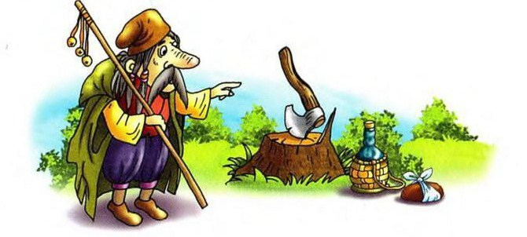
Пришел он в лес, и ему тоже повстречался старенький, седенький человечек и сказал: «Мне и есть и пить хочется, дай мне кусочек твоей лепешки и глоточек твоего питья».Дурень и ответил ему: «Да у меня только и есть, что лепешка, на воде замешанная, а в бутылке прокисшее пиво; коли это тебе любо, так сядем да поедим вместе».Вот и уселись они, и каково же было удивление Дурня, когда он полез за пазуху за своею лепешкою, а вынул отличный пирог, откупорил бутылку, а в бутылке вместо прокисшего пива оказалось доброе винцо!Попили они, поели, и сказал человечек Дурню: «Сердце у тебя доброе, и ты со мною охотно поделился всем, что у тебя было; за то и я хочу тебя наделить счастьем. Вот стоит старое дерево; сруби его и в корневище найдешь подарок».Затем человечек распрощался с Дурнем.
Пошел Дурень к дереву, подрубил его и, когда оно упало, увидел в корневище дерева золотого гуся. Поднял он гуся, захватил с собою и зашел по пути в гостиницу, где думал переночевать.У хозяина той гостиницы было три дочери; как увидели они золотого гуся, так и захотелось им посмотреть поближе, что это за диковинная птица, и добыть себе хоть одно из ее золотых перышек.Старшая подумала: «Уж я улучу такую минутку, когда мне можно будет выхватить у него перышко», — и при первом случае, когда Дурень куда-то отлучился, она и ухватила гуся за крыло…Но увы! И пальцы, и вся рука девушки так и пристали к крылу, словно припаянные!
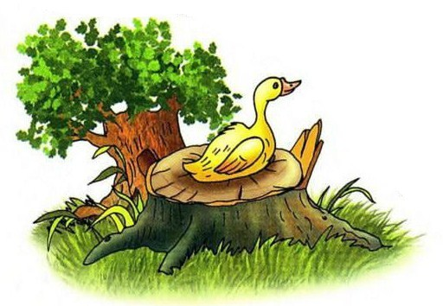
Вскоре после того подошла и другая; она тоже только о том и думала, как бы ей добыть себе золотое перышко, но едва только она коснулась своей сестры, как приклеилась к ней, так что и оторваться не могла.Наконец подошла и третья с тем же намерением; и хоть сестры кричали ей, чтобы она не подходила и не прикасалась, но она их не послушалась.Она подумала, что коли они там при гусе, так отчего же и ей там тоже не быть?И подбежала, и чуть только коснулась своих сестер, как и прилипла к ним.Так должны были они всю ночь провести с гусем.
На другое утро Дурень подхватил гуся под мышку и пошел своею дорогою, нимало не тревожась о том, что вслед за гусем волоклись и три девушки, которые к гусю приклеились.Среди поля на дороге повстречался им пастор, и когда увидел это странное шествие, то сказал: «Да постыдитесь же, дрянные девчонки! Как вам не совестно бежать следом за этим молодым парнем? Разве так-то водится?»При этом он схватил младшую за руку и хотел отдернуть; но едва он коснулся ее, как и прилип к ее руке, и сам был вынужден бежать за тремя девушками.
Немного спустя повстречался им причетник и не без удивления увидел господина пастора, который плелся следом за девушками. Он тотчас крикнул: «Э, господин пастор, куда это вы так поспешно изволите шествовать?
Не забудьте, что нам с вами еще придется крестить сегодня», — и он тоже подбежал к пастору, и ухватил было его за рукав, но так и прилип к рукаву…Когда они все пятеро плелись таким образом вслед за гусем, повстречались им еще два мужика, которые возвращались с поля с заступами на плече.
Пастор подозвал их и попросил как-нибудь освободить его и причетника из этой связки. Но едва только те коснулись причетника, как и они пристали к связке, и таким образом их уже побежало семеро за Дурнем и его гусем.
Так пришли они путем-дорогою в город, где правил король, у которого дочь была такая задумчивая, что ее никто ничем рассмешить не мог. Вот и издал король указ, по которому тот, кому удалось бы рассмешить королевскую дочь, должен был и жениться на ней.
Дурень, прослышав о таком указе, тотчас пошел со своим гусем и всей свитой к королевской дочке, и когда та увидела этих семерых человек, которые бежали за гусем, она разразилась громким смехом и долго не могла уняться.Тогда Дурень потребовал, чтобы она была выдана за него замуж, но будущий зять королю не понравился, он стал придумывать разные увертки, и наконец сказал, что отдаст за него дочь только тогда, когда он приведет ему такого опивалу, который бы мог один целый погреб выпить.
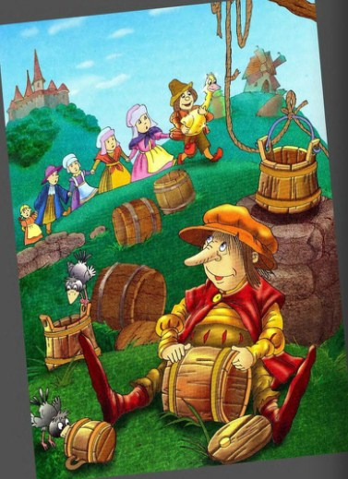
Дурень вспомнил о седеньком человечке, который, конечно, мог ему в этой беде оказать помощь, пошел в тот же лес и на том месте, где он срубил дерево, увидел того же самого человечка, и сидел он там очень грустный.Дурень спросил его, что у него за горе на сердце. Тот отвечал: «Меня томит такая жажда, что я ее ничем утолить не могу; холодной воды у меня желудок не переносит; а вот бочку вина я выпил; но что значит эта капля, коли выплеснешь ее на раскаленный камень?» — «Ну, так я могу тебе в горе пособить, — сказал Дурень, — пойдем со мною, и я утолю твою жажду».Он привел человечка в королевский погреб, и тот набросился на большие бочки вина, и пил-пил, так что у него и пятки от питья раздуло, и прежде чем миновали сутки, успел уже осушить весь погреб.
Дурень вторично потребовал у короля свою невесту, но король рассердился на то, что дрянной парнишка, которого каждый называл Дурнем, смел думать о женитьбе на его дочери; поэтому король поставил новые условия: прежде, чем жениться на королевне. Дурень должен был добыть ему такого объедалу, который бы мог один съесть целую гору хлеба.Дурень, недолго думая, прямо направился в лес, там увидел он на том же месте человечка, который подтягивал себе что есть мочи живот ремнем и корчил весьма печальную рожу, приговаривая: «Вот сейчас съел я полнехоньку печь ситного хлеба, но что может значить этот пустяк, когда такой голод мучит! Желудок у меня пустехонек, и вот я должен стягивать себе живот ремнем как можно туже, чтобы не околеть с голоду».
Дурень-то и обрадовался, услышав эти речи. «Пойдем со мною, — сказал он, — я тебя накормлю досыта».Он повел человечка ко двору короля, который велел свезти всю муку со своего королевства и приказал испечь из той муки огромную хлебную гору; но лесной человек как пристал к той горе, принялся есть, и горы в один день как не бывало!Тогда Дурень в третий раз стал требовать у короля свою невесту, а король еще раз постарался увильнуть и потребовал, чтобы Дурень добыл такой корабль, который и на воде, и на земле может одинаково двигаться: «Как только ты ко мне на том корабле приплывешь, — сказал король, — так тотчас и выдам за тебя мою дочь замуж».
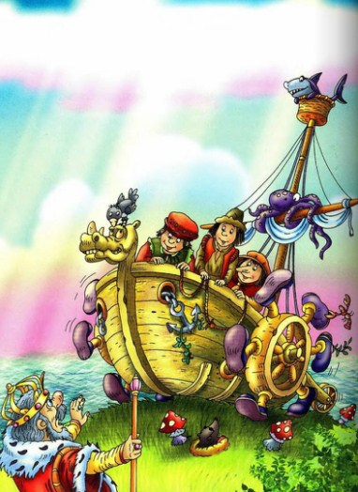
Дурень прямехонько прошел в лес, увидел сидящего там седенького человечка, с которым он поделился своею лепешкою, и тот сказал ему: «Я за тебя и пил, и ел, я же дам тебе и такой корабль, какой тебе нужен; все это я делаю потому, что ты был ко мне жалостливым и сострадательным».Тут и дал он ему такой корабль, который и по земле, и по воде мог одинаково ходить, и когда король тот корабль увидел, он уж не мог Дурню долее отказывать в руке своей дочери.Свадьба была сыграна торжественно, а по смерти короля Дурень наследовал все его королевство и долгое время жил со своею супругою в довольстве и в согласии.

